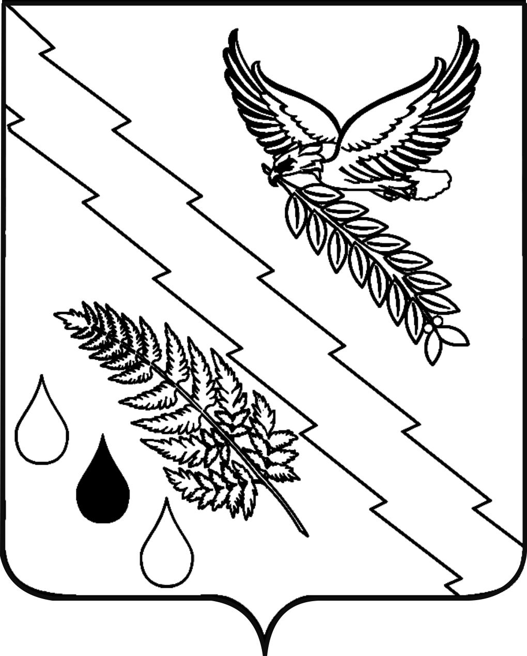
РЕШЕНИЕ
СОВЕТА ХАДЫЖЕНСКОГО ГОРОДСКОГО ПОСЕЛЕНИЯ
АПШЕРОНСКОГО РАЙОНА

от 23.02.2018 № 175

г. Хадыженск

О внесении изменений в решение Совета Хадыженского городского поселения Апшеронского района от 10 октября 2017 года № 152 «Об утверждении Перечня земельных участков, предназначенных для предоставления в аренду гражданам, имеющим трех и более детей, в целях индивидуального жилищного строительства или ведения личного подсобного хозяйства в границах Хадыженского городского поселения Апшеронского района»

В соответствии с Законом Краснодарского края от 05 ноября 2002 года № 532-КЗ «Об основах регулирования земельных отношений в Краснодарском крае», Законом Краснодарского края от 26 декабря 2014 года № 3085-КЗ "О предоставлении гражданам, имеющим трех и более детей, в собственность бесплатно земельных участков, находящихся в государственной или муниципальной собственности", Совет Хадыженского городского поселения Апшеронского района р е ш и л:
1. Внести изменения в решение Совета Хадыженского городского поселения Апшеронского района от 10 октября 2017 года № 152 «Об утверждении Перечня земельных участков, предназначенных для предоставления в аренду гражданам, имеющим трех и более детей, в целях индивидуального жилищного строительства или ведения личного подсобного хозяйства в границах Хадыженского городского поселения Апшеронского района», исключив из перечня земельные участки, по которым заключены договора аренды (прилагается).
2. Отделу по вопросам культуры, молодежи, физической культуры и спорта (Чирко) опубликовать настоящее решение на официальном сайте Хадыженского городского поселения Апшеронского района в информационно-телекоммуникационной сети Интернет.
3. Контроль за выполнением настоящего решения возложить на председателя комиссии по бюджету, контролю и экономическому развитию Т.И.Сулименко.
4. Настоящее решение вступает в силу после его подписания.

Председатель Совета Глава Хадыженского
Хадыженского городского поселения городского поселения
Апшеронского района Апшеронского района
____________ А.И.Татулян ____________ Ф.В.Кравцов

ПРИЛОЖЕНИЕ

УТВЕРЖДЕН
решением Совета Хадыженского городского поселения Апшеронского
района
от 23.02.2018 № 175

ЗЕМЕЛЬНЫЕ УЧАСТКИ,
предоставленные в аренду заявителям, исключаемые из перечня земельных участков, предназначенных для предоставления в аренду гражданам, имеющим трех и более детей, в целях индивидуального жилищного строительства или ведения личного подсобного хозяйства в границах Хадыженского городского поселения Апшеронского района

№ п/п | Кадастровый номер участка | Место расположения участка | Вид разрешенного использования | Площадь земельного участка (кв.м.)
1 | 2 | 3 | 4 | 5
1 | 23:02:1407015:145 | г. Хадыженск,  ул. Минеральная, 1 | Индивидуальный жилой дом | 616
2 | 23:02:1407015:176 | г. Хадыженск,  ул. Еловая, 1 | Индивидуальный жилой дом | 600
3 | 23:02:1407015:175 | г. Хадыженск,  ул. Еловая, 3 | Индивидуальный жилой дом | 600
4 | 23:02:1407015:174 | г. Хадыженск,  ул. Еловая, 5 | Индивидуальный жилой дом | 600
5 | 23:02:1407015:173 | г. Хадыженск,  ул. Еловая, 7 | Индивидуальный жилой дом | 600
6 | 23:02:1407015:177 | г. Хадыженск,  ул. Еловая, 9 | Индивидуальный жилой дом | 600
7 | 23:02:1407015:178 | г. Хадыженск,  ул. Еловая, 11 | Индивидуальный жилой дом | 600
8 | 23:02:1407015:179 | г. Хадыженск,  ул. Еловая, 13 | Индивидуальный жилой дом | 600
9 | 23:02:1407015:149 | г. Хадыженск,  ул. Пихтовая, 1 | Индивидуальный жилой дом | 600
10 | 23:02:1407015:151 | г. Хадыженск,  ул. Пихтовая, 2 | Индивидуальный жилой дом | 600
11 | 23:02:1407015:153 | г. Хадыженск,  ул. Пихтовая, 3 | Индивидуальный жилой дом | 600
12 | 23:02:1407015:157 | г. Хадыженск,  ул. Пихтовая, 4 | Индивидуальный жилой дом | 600
13 | 23:02:1407015:155 | г. Хадыженск,  ул. Пихтовая, 5 | Индивидуальный жилой дом | 600
14 | 23:02:1407015:152 | г. Хадыженск,  ул. Пихтовая, 6 | Индивидуальный жилой дом | 600
15 | 23:02:1407015:156 | г. Хадыженск,  ул. Пихтовая, 7 | Индивидуальный жилой дом | 600
16 | 23:02:1407015:148 | г. Хадыженск,  ул. Пихтовая, 8 | Индивидуальный жилой дом | 600
17 | 23:02:1407015:154 | г. Хадыженск,  ул. Пихтовая, 9 | Индивидуальный жилой дом | 600
18 | 23:02:1407015:147 | г. Хадыженск,  ул. Пихтовая, 10 | Индивидуальный жилой дом | 600
19 | 23:02:1407015:150 | г. Хадыженск,  ул. Пихтовая, 12 | Индивидуальный жилой дом | 600
20 | 23:02:1407015:167 | г. Хадыженск,  ул. Платановая, 1 | Индивидуальный жилой дом | 600
21 | 23:02:1407015:158 | г. Хадыженск,  ул. Платановая, 2 | Индивидуальный жилой дом | 600
22 | 23:02:1407015:165 | г. Хадыженск,  ул. Платановая, 3 | Индивидуальный жилой дом | 600
23 | 23:02:1407015:160 | г. Хадыженск,  ул. Платановая, 4 | Индивидуальный жилой дом | 600
24 | 23:02:1407015:162 | г. Хадыженск,  ул. Платановая, 5 | Индивидуальный жилой дом | 600
25 | 23:02:1407015:163 | г. Хадыженск,  ул. Платановая, 6 | Индивидуальный жилой дом | 600
26 | 23:02:1407015:169 | г. Хадыженск,  ул. Платановая, 7 | Индивидуальный жилой дом | 600
27 | 23:02:1407015:159 | г. Хадыженск,  ул. Платановая, 8 | Индивидуальный жилой дом | 600
28 | 23:02:1407015:168 | г. Хадыженск,  ул. Платановая, 9 | Индивидуальный жилой дом | 600
29 | 23:02:1407015:166 | г. Хадыженск,  ул. Платановая, 10 | Индивидуальный жилой дом | 600
30 | 23:02:1407015:161 | г. Хадыженск,  ул. Платановая, 11 | Индивидуальный жилой дом | 600
31 | 23:02:1407015:164 | г. Хадыженск,  ул. Платановая, 12 | Индивидуальный жилой дом | 600
32 | 23:02:1407015:170 | г. Хадыженск,  ул. Платановая, 13 | Индивидуальный жилой дом | 603
33 | 23:02:1407015:171 | г. Хадыженск,  ул. Платановая, 14 | Индивидуальный жилой дом | 600
34 | 23:02:1407015:139 | г. Хадыженск,  ул. Центральная, 26 | Индивидуальный жилой дом | 600
35 | 23:02:1407015:142 | г. Хадыженск,  ул. Центральная, 28 | Индивидуальный жилой дом | 600
36 | 23:02:1407015:144 | г. Хадыженск,  ул. Центральная, 30 | Индивидуальный жилой дом | 600
37 | 23:02:1407015:137 | г. Хадыженск,  ул. Центральная, 31 | Индивидуальный жилой дом | 600
38 | 23:02:1407015:141 | г. Хадыженск,  ул. Центральная, 32 | Индивидуальный жилой дом | 600
39 | 23:02:1407015:140 | г. Хадыженск,  ул. Центральная, 33 | Индивидуальный жилой дом | 652
40 | 23:02:1407015:138 | г. Хадыженск,  ул. Центральная, 34 | Индивидуальный жилой дом | 600
41 | 23:02:1407015:146 | г. Хадыженск,  ул. Школьная, 146 | Индивидуальный жилой дом | 600
42 | 23:02:1407015:143 | г. Хадыженск,  ул. Школьная, 148 | Индивидуальный жилой дом | 600
43 | 23:02:1407015:135 | г. Хадыженск,  ул. Школьная, 150 | Индивидуальный жилой дом | 600
44 | 23:02:1407015:136 | г. Хадыженск,  ул. Школьная, 152 | Индивидуальный жилой дом | 633

Глава Хадыженского городского
поселения Апшеронского района Ф.В.Кравцов

